Cada VM aparece esta lista

Se creo 2 VM, y se instalara Apache en maquinas.

Para instalar software en VM de linux va a terminal

ssh <usuario>@<VM_ip>

Si es VM en windows puede con RDP

Para saber que informacion escribir escoge la VM / Connect / SSH

Aparecera la IP y mas abajo el commando con shh <usuario>@<ip>

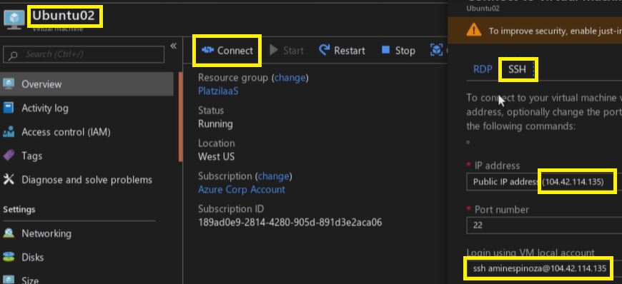

ssh <usuario>@<VM_ip>

sudo apt-get update

sudo apt-get install apache2

Para verificar que apache funciona

* Systemctl
* Se verifica que esta archive html en directorio www
* Se abre browser y se escribe la IP de la VM

sudo systemctl status apache2

cd www

ls

debe aparecer archivo html, implica que apache funciona

Escribe en browser la <ip>

http://<ip>

